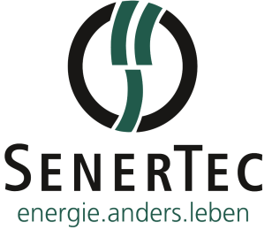

SenerTec im Überblick

Name: SenerTec Kraft-Wärme-Energiesysteme GmbH
Anschrift: Carl-Zeiss-Straße 18
97424 Schweinfurt
Tel.: +49 9721 651-0
Fax: +49 9721 651-272
Herstellung und Vertrieb von Kraft-Wärme-Kopplungsanlagen (KWK)
Gründungsjahr: 1996
Anteilseigner: 100 % BDR Thermea, Apeldoorn, NL
Homepage: www.senertec.de
Geschäftsführer: Dr. Josef Wrobel
Heinz-Werner Schmidt
Beschäftigtenzahl: ca. 130
Produktbereiche: KWK-Anlagen von 0,8 – 20 kW el.
Erdgas, Flüssiggas
Batterien und Ladesäule/Wallbox
Für den Einsatz im Bereich Ein- und Mehrfamilienhäuser, Gewerbebetriebe, öffentliche Gebäude

Produkte: Dachs 0.8 (Erdgas)
Dachs 2.9 (Erdgas/Flüssiggas)
Dachs 5.5 (Erdgas/Flüssiggas)
Dachs 20.0 (Erdgas/Flüssiggas)
sonnenBatterie 10, KEBA Ladesäule/Wallbox
Vertrieb: Europa (z. B. Deutschland, UK, Irland, Italien und Belgien)
Vertriebsstruktur: ca. 1.500 SenerTec-Partner europaweit
30 SenerTec-Center deutschlandweit
Ansprechpartner Medienarbeit: SenerTec Kraft-Wärme-Energiesysteme GmbH
Presse/Öffentlichkeitsarbeit
E-Mail: marketing@senertec.de

KOOB Agentur für
Public Relations GmbH (GPRA)
Thorsten Richter
Solinger Str. 13
45481 Mülheim
Tel.: +49 208 4696-365
Fax: +49 208 4696-160
E-Mail: thorsten.richter@koob-pr.com

